O Manejo Integrado de Pragas (MIP) é uma filosofia de controle de pragas que procura preservar e incrementar os fatores de mortalidade natural, através do uso integrado de todas as técnicas de combate possíveis, selecionadas com base nos parâmetros econômicos, ecológicos e sociológicos.

• Praga: é qualquer organismo que causa um dano econômico.

Componentes do MIP (MANEJO INTEGRADO DE PRAGAS) no MIP² (MANEJO INTELIGENTE DE PRAGAS):

**Avaliação do agroecossistema/Diagnose**: Identificação correta das pragas da cultura (pragas-chave) e seus inimigos naturais.

No menu PRAGAS é possível obter as informações sobre seus inimigos naturais (nome, família, ordem, nome cientifico e descrição) a mesma, sendo elas: bioecologia, hábitos, sintomas/danos, inimigos naturais, hospedeiros, condições climáticas que favorecem a praga, estagio fenológico, órgão vegetativo, horário de atuação no hospedeiro e fotos da praga e dos danos causados a cultura. Bem como informações necessárias para realização dos planos de amostragem da praga, tais como: número de plantas e serem amostradas para a cultura (tamanho da amostra por unidade de área), número de pontos por talhão (em função do caminhamento*); número de plantas por ponto e tipo de amostra (parte da planta e forma de contagem).

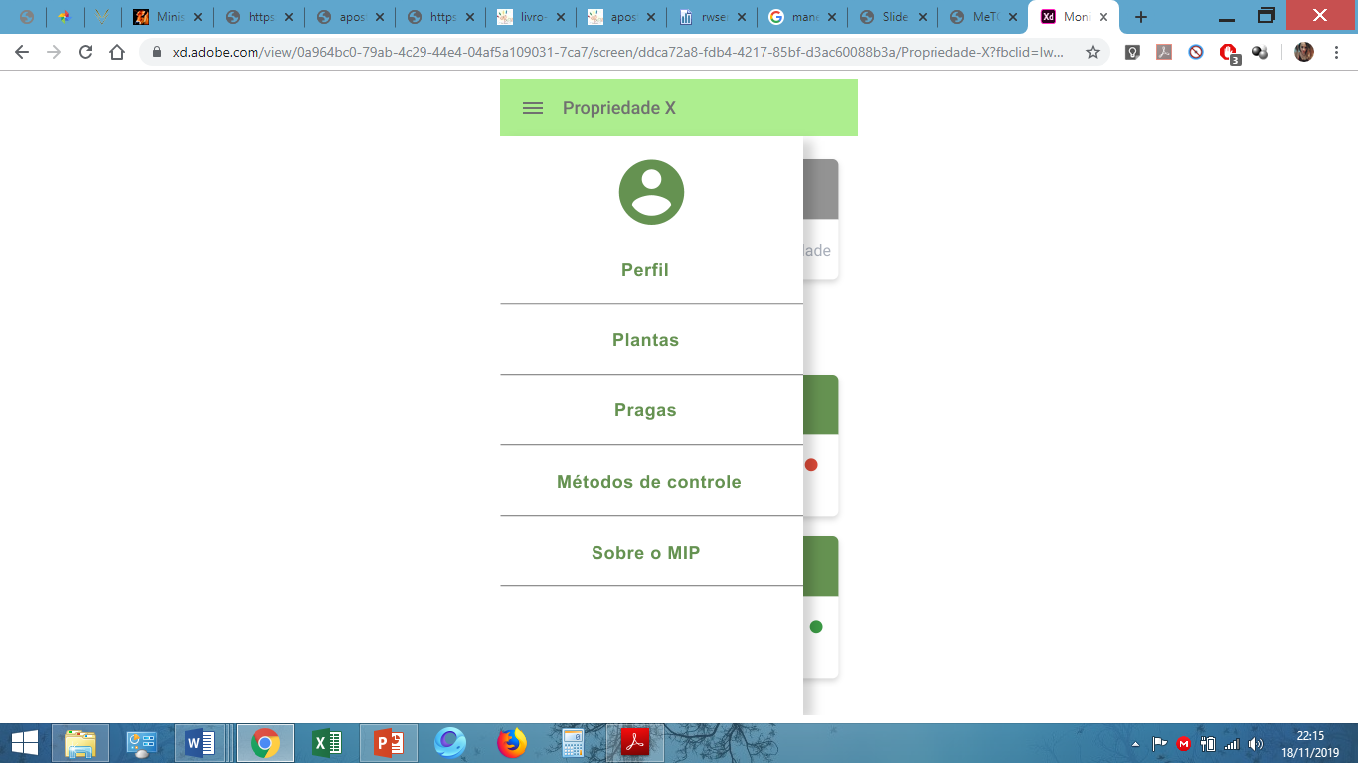PRAGAS> SELECIONAR PRAGA> VIZUALIZAR INFORMAÇÕES

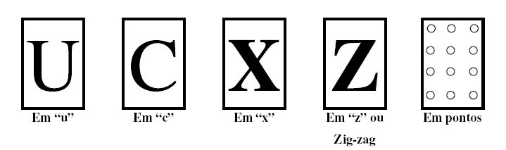

*Foto dos tipos de caminhamento

**Avaliação populacional/Amostragem e tomada de decisão:** A amostragem é realizada para determinar se uma praga deve ou não ser controlada em cada talhão, sendo também uma forma de monitoramento para verificação da eficiência do método de controle adotado. O plano de amostragem utilizado no MIP² é o convencional, sendo este mais indicado para usuários iniciais por ter uma fácil aplicação. A amostragem deve ser realizada imprescindivelmente com o número de plantas determinado no campo NÚMERO DE PLANTAS POR TALHÃO para a praga escolhida, respeitando o NUMERO DE PONTOS POR TALHÃO e NÚMERO DE PLANTAS POR PONTO, garantindo assim a confiabilidade do resultado. IMPORTANTE: Os dados serão calculados em função do número de plantas amostradas, ao fornecer um número de plantas menor que o requerido pelo software/app, pode causar uma tomada de decisão imprecisa. Para cada planta amostrada deve-se indicar a AUSENCIA ou PRESENÇA da praga para fins de cálculos estatísticos da tomada de decisão. Após a realização da amostragem o software/app irá indicar se é necessário ou não a realização do controle para esta contagem.

LOGIN> ADICIONAR PROPRIEDADE> ABRIR A PROPRIEDADE> ADICIONAR FUNCIONÁRIO (se houver)> ADICIONAR CULTURA> ABRIR CULTURA> VIZUALIZAR PRAGAS ATUANTES> ADICIONAR PRAGA> REALIZAR PLANO DE AMOSTRAGEM> SELECIONAR PRAGA [verificar NÚMERO DE PLANTAS POR TALHÃO para a praga escolhida da cultura, NUMERO DE PONTOS POR TALHÃO do caminhamento indicado para a praga e NÚMERO DE PLANTAS POR PONTO]> indicar a AUSENCIA ou PRESENÇA [ao finalizar a amostragem]> PRÓXIMO TALHÃO [amostrar se houver, repetindo as etapas anteriores]> [na tela seguinte, verificar se é necessário realizar o controle e selecionar o método a ser adotado e salvar ou seleciona-lo depois]

Na aba da cultura deve-se CONFIRMAR A UTILIZAÇÃO DO MÉTODO DE CONTROLE [assim que este for realizado, para fins de controle agronômicos]> selecionando a PRAGA e o METODO DE CONTROLE adotado> SALVAR.

Na aba SELECIONAR METODO DE CONTROLE é possível indicar o método de controle a ser adotado ou alterar o método escolhido anteriormente.

Na aba VERIFICAR GRAFICO DAS PRAGAS é possível ter os dados estatísticos acerca de ?

**Frequência de amostragem:** A frequência de amostragem será indicada pelo software/app, para fins de monitoramento.

No menu PLANTAS tem-se informações sobre as culturas disponíveis, sendo elas: nome comum, nome cientifico, família, temperatura geral de desenvolvimento, pH e tipo de solo em que a cultura melhor se desenvolve, espaçamento comum adotado e tamanho do talhão para realizar amostragem. IMPORTANTE: deve-se respeitar o tamanho máximo do talhão para cada cultura na realização dos planos de amostragem.

No menu METODOS DE CONTROLE tem se informações sobre os métodos de controle, como: nome, materiais necessários, modo de preparo, intervalo aplicação e efeito colateral.